Vidikovacka bara
Luka Cubrilo (izvestaj)

Krenuli smo u 8:00.Krenuli smo kroz sklosku sumu I zatekli bolesno drvece iseceno na velike komade.
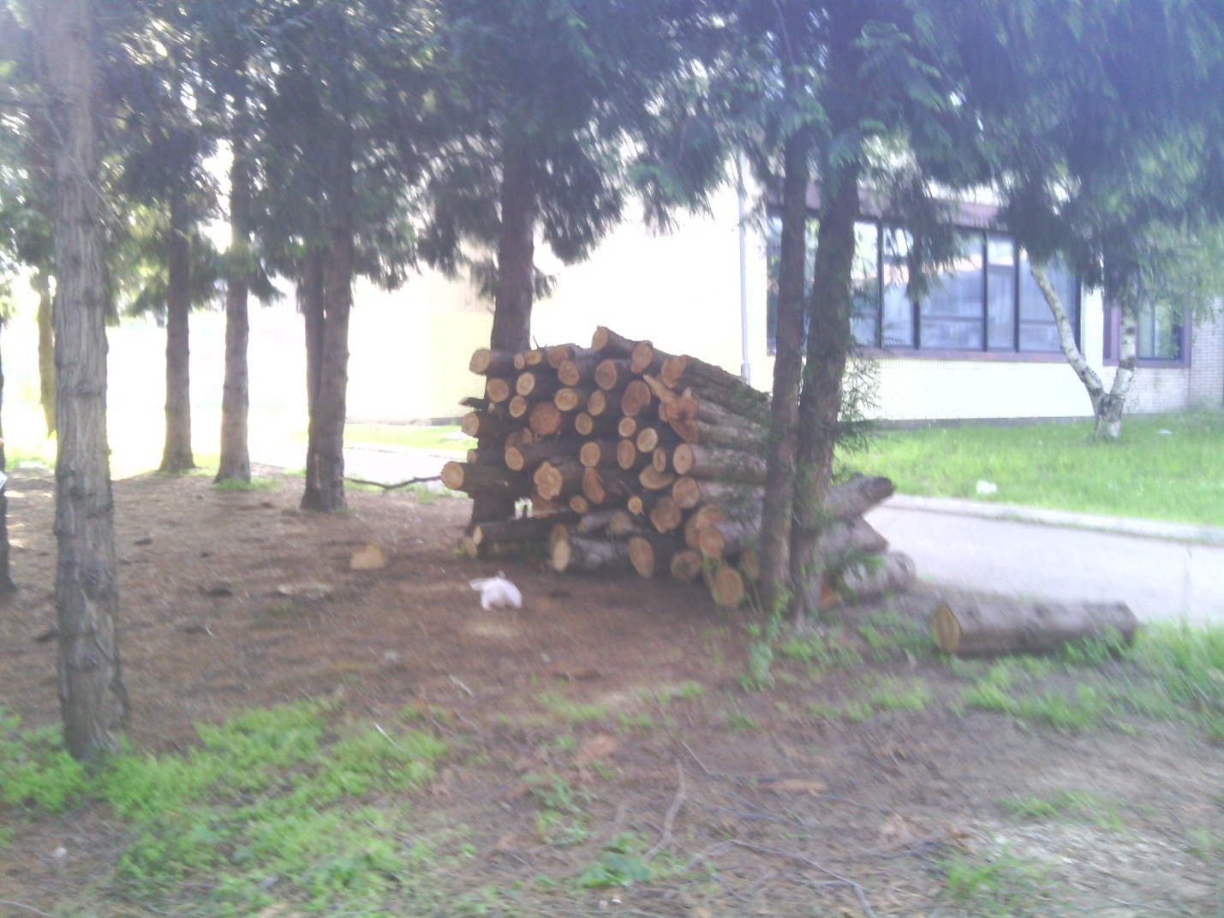
posle smo videli I osusene grane na drvecu kao I ovu.

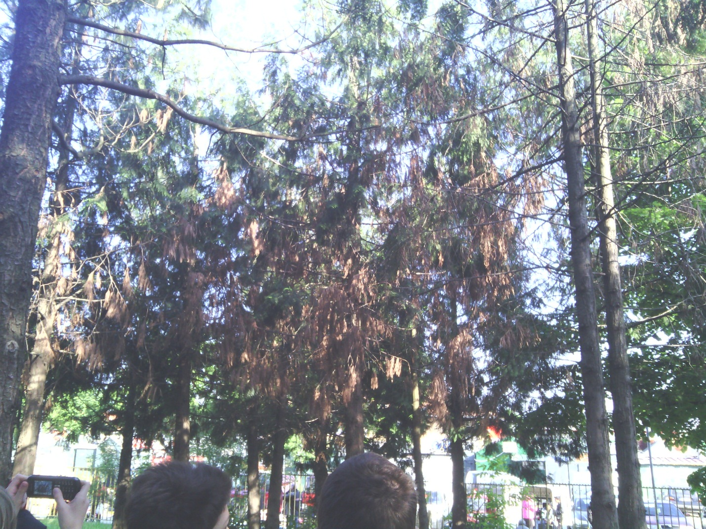
Posle smo preko ceraka krenuli ka Vidikovackoj bari.Hodali smo 10 minuta I napokon stigli do bare.Vreme je bilo suncano.Bara na vidikovcu bila je prepuna djubreta.
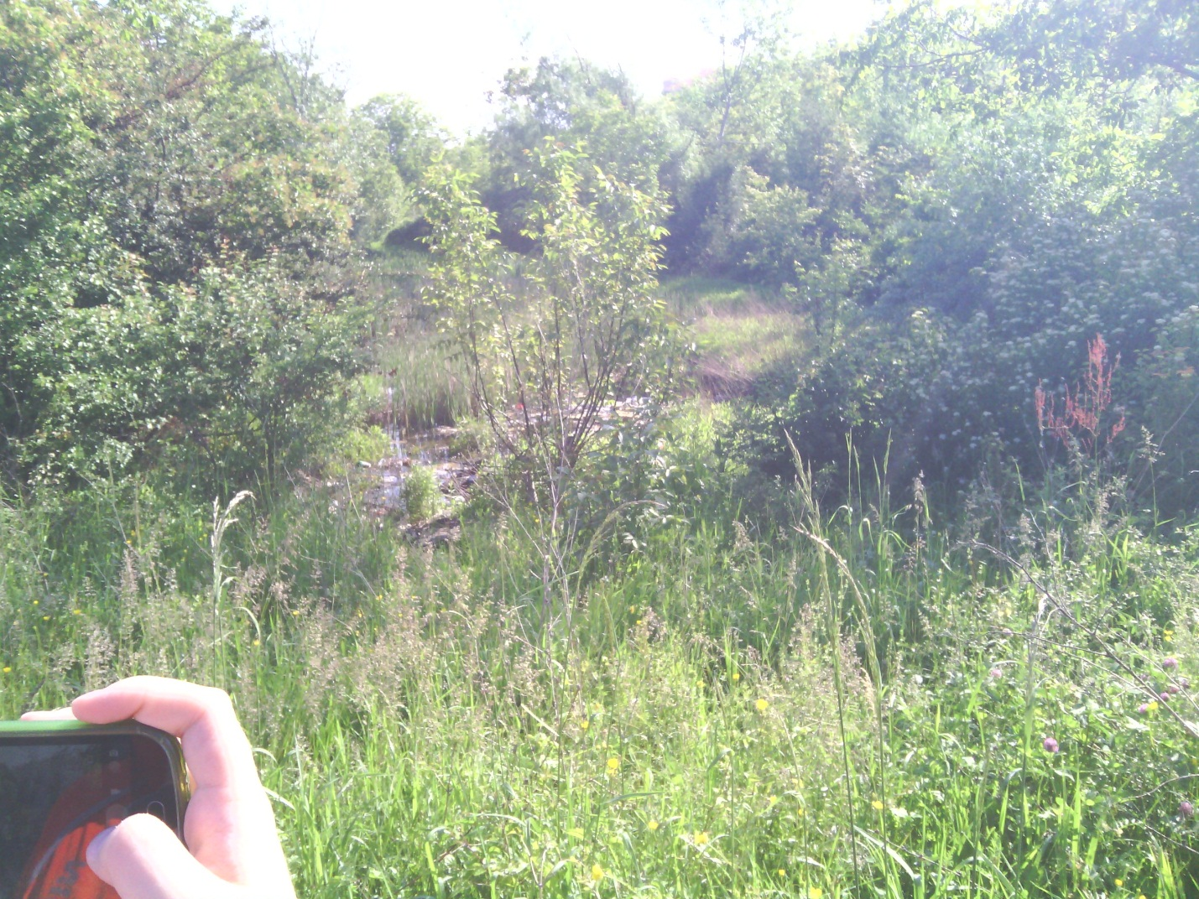
Videli smo da covek misli samo na sebe a ne na okolinu.Svе zivotinje su izumrele jer nisu imale uslova za zivot,biljke takodje.Voda je bila mutna I nista se nije videlo na dnu.Zapitali smo se imali tu ikakvog zivota.Kada smo krenuli da se vracamo naleteli smo na mesto gde ima mnogo detelina pa smo svi krenuli da trazimo dateline sa 4 lista.Svi koji su ih nasli imace srecu…
